摘要
在网络存储中，数据的组织优化是提高系统性能的有效方法之一，合理的数据分布策略可提高系统的存储性能，使存储系统具有高可用性、高可靠性和可扩展性。因此，针对当前存储系统中海量数据分布策略的不足，本文中提出了一种高效的数据分布策略——FDDM（扁平化数据分布方法Flat Data Distribute Method）。首先，数据是以对象的方式存储。然后，通过划分对象ID值的方式，设计目录结构，目录层次。最终达到所有数据的扁平式存储。该策略改善了对象存储系统中单一目录下数据量过多，数据分布不均匀的问题。有效优化了数据的存取效率和系统的整体性能。
关键字：云存储，对象存储，FDDM。

1 引言
面向对象的存储系统在可扩展性、可靠性、安全性等方面具有很大的优势，因此在高性能计算，云计算等领域得到广泛的应用。OSS（对象存储系统）的核心是将数据通路和控制通路（元数据)分离。OSS中主要涉及到两个概念，对象和键。^{[2]}对象是OSS的基本存储单元。主要由两部分组成：数据和元数据。数据可以是任意类型的数据，包括文本，图片，音频视频等等。元数据是用来描述数据的数据，元数据都是与具体的数据有关联，并不单独存在。键是对象的唯一标识符。如同每个人都有一个身份证号一样，每个对象都有一个唯一的键值，否则对象没有意义。
由于OSS在存储环境中的众多优势，很多公司都以OSS为原型，推出自己的基于对象的存储服务。比如：Amazon提出的简单存储服务S3。数据是以对象的方式存储在storage node上。参考文献[1][2]了解到S3的结构模型如图1所示。其中：S3中主要涉及到三个概念：Object、Key和Bucket。Object就是S3的基本存储单元，Key是对象的唯一标识符。Bucket是用来存储对象的容器，作用就类似用户的文件夹。对象存储在bucket中。国内像阿里的OSS （Open Storage Service)、腾讯的COS Cloud Object Service）、新浪的SCS(Sina Cloud Storage)都是采用类似Amazon S3的对象存储模型。当存储系统中用户数据量较少时，这种对象存储模型简单方便并且可以满足用户对系统存取性能的要求。但是，在实际环境中，由于互联网技术的不断发展，用户数据正以指数速度爆炸式增长。在此互联网环境下，使用S3存储模型结构，将会导致单一目录下数据量过多。严重影响系统的整体性能，不利于后期的维护和系统的动态扩展。并且影响用户存取性能。OpenStack Object Storage (Swift)也是一种面向对象存储的数据分布模型，与Amazon的S3存储服务相比，Swift技术采用了一种静态的目录分布层次，在一定程度上缓解了单一目录下数据分布过多的问题。Object存储层次模型如图2所示[图引用参考文献[6]]。其中：devs是设备路径；object directory是对象的存储目录；在object目录下存放各个partion目录，其中partition分布是系统在逻辑上使用一致性哈希算法将固定总数的partition映射到每个Storage node上。partition目录由若干个suffix_path组成，其中suffix_path的名称就是hash_path名称的后三位；hash_path是由文件所属的account、container和object ID组成。所以hash_path 是唯一。suffix_path目录下是由object的hash_path名称构成的目录，在hash_path目录下存放关于object的数据和元数据信息。通过上面的对swift对象存储模型的详细介绍知道devs，object，partion是在对象存储之前已经固定的目录结构。因此；对象的存储就是通过suffix_path，hash_path这两层目录分布开。其中hash_path目录唯一，表示该目录下存放的是唯一的对象。Swift这种两层、静态对象分布模型，在一定程度上缓解了单一目录下数据分布过多的问题。但是，这种静态的数据分布算法适用于用户数量级固定的系统中。当用户数据量动态变化时，算法不能动态调整。因此，数据分布策略严重依赖于用户的数据量。并且采用hash_path后三位划分数据分布的方法，使得suffix_path层目录容量已确定。当用户数据量过大时，将导致suffix_path层目录下子目录过多，严重影响系统的整体性能。
针对上述问题，本文提出了一种合理的基于对象的数据分布策略——FDDM（Flat Data Distribution Method），FDDM策略是基于OID分段式的数据分布方法。是对已有对象数据分布方法的扩展和补充。目录层次的划分粒度更加细化，结合了文件系统目录分布和对象存储扁平化分布的优点。FDDM策略可以根据用户的数量级，动态配置目录层次和每层中目录容量。策略的实现不受限于用户数据量。任何数量级下FDDM策略都能以最快的速度达到数据的变化存储。将用户数据均匀的分布在目录层次中。
本文其余部分安排如下：第二节介绍FDDM策略模型。包括FDDM基本架构，策略分析过程和实现方法。第四节通过实验，分析评估我们的算法。最后，由实验结果得到一些结论。

bucket

object
object

object

key
data
metadata

图1 S3的基本架构图
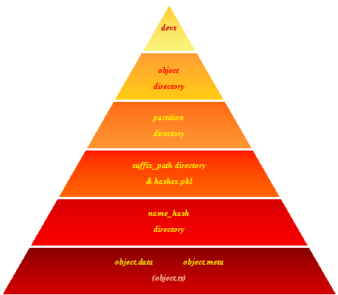
图2 swift对象目录分布层次

2 FDDM策略模型
2.1 基本架构
FDDM策略是对已有对象数据分布方法的扩展和补充，它是基于OID分段式的数据分布方法。按照需要划分的目录层次和目录容量。动态划分OID，并从划分好的每一段OID中取出相应部分生成目录名称。object存储目录的层次结构如图3所示：
devs

目录结构根据要求动态划分
userid
FDDMdirectory

object

object
object

objectData

图3 FDDM策略object存储目录结构

其中：devs设备挂载的路径。存储系统都是面向用户服务。所以数据都是以用户为单位存储。Userid为用户的文件夹。FDDMdirectory是FDDM策略的核心。FDDMdirectory包括两部分：一部分是目录层次。第二部分是每层目录的最大容量。其中目录层次和每层目录最大容量由管理员根据用户的数据量决定。然后划分OID，根据确定的目录容量，从划分的每一部OID分中取相应部分值。然后将数据以object的方式存储在目录的最后一层。
例如：某object的存储路径如图4所示，假设目录层次分为两层。每层目录层次表示。
/data/
100000099
0cc175b9c0f1b6a
831c399e2697726
8fa14cdd754f91cc6554c9e71929cce7
First FDDMdirectory

objectData

devs
userid
Sec FDDMdirectory

图4 对象目录层次示例图

2.2 FDDM策略分析
FDDM策略以对象存储系统为原型。对象存储的特点就是每个对象都有唯一的ID值与其对应。而OID都存在一定程度的异同点，OID一般都采用相同的生成算法，因此，结构相同。而OID值肯定不同。因此我们就利用OID的这种特点。从OID入手。设计对象的存储模型。
通过划分OID，组织目录层次。从划分的每一部分，按照系统需求，取出几位值，为提高存储系统安全性，每一部分取出的值经R算法（例如MD5加密）处理，作为每一层目录名称。
使用OID划分目录层次。要解决的问题如下：
- 目录层次（将ID划分为几部分）
- 每层目录最大容量（按照排列组合原理。从每一部分取出的位数决定了每层目录容量）
- 目录命名形式（取出的每一部分经过处理作为该层目录）
首先研究目录层次与用户数据量的关系。我们知道。当父目录下子目录或文件数过多过于集中时，将严重影响用户对数据的存取效率；当目录层次和目录容量过多时，数据将会分布过于分散，浪费存储空间。因此，合理的目录层次和每一层的目录容量决定了每一层目录下子目录的以及最后一层对象数据量的分布情况。
为保证访问性能，在使用FDDM策略设计对象存储层次结构时，要根据文件系统的类别以及用户的数量级，设计合理的目录层次和目录容量，（本系统通过监控系统查看目录分布动态配置目录结构）保证系统的最大访问性能。
下面简要分析用户的数量级与目录层次，每层目录容量，和最后一层目录中对象存 储量之间的关系。研究2~4层目录。仅供参考。
通过划分OID，OID一般都是一串16进制数，不同系统OID生成方式不同。先将ID划分为4部分，然后根据每一部分所取的位数的不同，计算目录容量。
1）每一部分取一位数，每层目录容量如下：
由于是16进制数，所以每一位有16种可能，按照组合的方式。计算每层最大总容量。（每一层父目录下子目录最多16个，适合数据量较小的用户级别）
第一层目录总容量：16
所有第一层目录的子目录总和：16*16=256
所有第二层目录的子目录总和：16*16*16=4K
所有第三层目录的子目录总和：16*16*16*16=56k
三层目录，总目录容量：4K
四层目录，总目录容量：56K
2）每一部分取两位数（每一层父目录下子目录最多256个），生成目录名目录，目录容 量如下：
第一层目录总容量：16*16=256
所有第一层目录的子目录总和：16*16*16*16=64K
所有第二层目录的子目录总和：16*16*16*16*16*16=16M
所有第三层目录的子目录总和：16*16*16*16*16*16*16*16=4G
三层目录，总目录容量：16M
四层目录，总目录容量： 4G
3） 每一部分取三位数（每一层父目录下子目录最多4K个），生成目录名目录，空间 容量如下：
第一层目录总容量：16*16*16=4K
所有第一层目录的子目录总和：16*16*16*16*16*16=16M
所有第二层目录的子目录总和：16*16*16*16*16*16*16*16*16=64G
所有第三层目录的子目录总和：
16*16*16*16*16*16*16*16*16*16*16*16=256T
三层目录，总目录容量：64G
四层目录，总目录容量：256T
从上面的分析过程可以，从每一部分取一位时，每一个父目录下最多有16个子目录，从每一部分取两位时，每一个父目录下最多有256个子目录，每一部分取三为时，每一个父目录下最多有4K个子目录。取3位时每个父目录下子目录数过多，除非用户数量特别多，否则会导致数据分布过于分散。因此只选择取一位或者两位研究。
用户数据量、目录层次、每层最大目录容量、生最后一层目录下数据量之间的关系如图5：
用户数据个数为M（2²⁰~2³⁰）级别
目录层次 | 每层父目录下最大子目录容量 | 最后一层目录下数据量/个
3 | 16 | 256~256K
3 | 256 | 16~16K
4 | 16 | 1~64
用户数据个数为G（2³⁰~2⁴⁰）级别
3 | 16 | 256K~256M
3 | 256 | 16K~16M
4 | 16 | 64~64K
4 | 256 | 1~64
用户数据个数为T（2⁴⁰~2⁵⁰）级别
3 | 16 | 256M~256G
3 | 256 | 16M~16G
4 | 16 | 64k~64M
4 | 256 | 64~64K
图5 目录层次结构分析结果图

图5的计算过程是按照概率统计学原理计算得到，从图5可以看出，目录层次和每层的目录容量的设计与存储系统中用户的数量级有关。因此，在使用FDDM策略分布对象数据时，为了既可以保证系统的性能又不会导致数据过于分散。用户可根据用户的数量级和使用的文件系统类型。参考图5选择合适的目录层次和目录容量。当数据量K级别以下时，最好选择两层目录结构，并且从每一部分中取一位值，将数据分散开。
目录命名方式：从划分后的OID中取出的值经过处理作为对应层的目录名，当然你也可以不做任何处理。但是为了确保数据的安全性和可靠性。一般目录层次和对象ID都是经过特殊处理生成完全无规律的值。例如使用MD5加密。开发者可以根据自己的需求处理。
2.3 FDDM策略实现
根据用户的数量级以及使用的文件系统类型，选择合适的目录层次和每层的目录容量。
设创建n层目录，创建目录时，从划分的OID的每一部分取出m位值。生成目录名的算法为L。
2.3.1 伪代码
- 得到对象ID，将ID平均划分为n部分；执行下一步。
- 取出划分好的每一部分的前m位，保存在数组P[]中，执行下一步。
- 取出数组p[]中的所有元素，使用L算法处理后保存到数组P[]中，执行下一步。
- A=pop(p[])为null？否，A作为目录名，执行下一步。是，执行（8）
- 元素A为取出的第一个元素？是，用户文件夹作为当前目录B，执行下一步；否，直接执行下一步。
- B下是否已存在子目录A？否，B下创建子目录A。子目录A作为当前目录B。执行下一步。是，子目录A作为当前目录B。跳转到（4）
- 指针指向元素为空？否，取出P[]中指针指向的当前元素A，作为目录名。创建目录A到当前当前目录下，以创建的当前目录作为当前目录，继续执行（7）。是，执行（8）
- 将对象保存在当前目录B下，结束。
2.3.2 流程图
创建FDDM策略流程图如图6所示：（i=0时当前目录为用户文件夹 B）
开始

对象ID划分为n部分

A=L(P[i])，i++

取出每一部分中前m位值； 存入数组P[]中

i=0

子目录A作为当前子目录B
否

i>=n-1
当前目录B下存在子目录A

是

否
是
当前目录B下创建子目录A， 子目录A作为当前目录B
当前的目录A作为当前目录
A=L(P[i])，i++
否
i>=n-1
是
当前目录B下存放对象

结束
图 6 FDDM策略流程图
4 试验与结果分析
4.1 云存储原型介绍
在实验观察数据分布之前，先简单介绍本系统采用的云存储系统原型。
为了在云存储系统中存储用户海量数据，本文设计了一种云存储系统原型。该原型系统基于对象存储技术，采用分布式存储架构，提供TB 级的存储资源，具有高可扩展性、高可用性，保证数据安全等等特点。图7 就是本系统的原型示意图。如图7所示，整个存储系统架构可以分成三部分: 存储客户端、元数据服务器以及存储资源池。其中客户端内嵌到用户或者存储应用系统的内部，提供与元数据服务器以及存储资源池相互之间通信的应用接口，完成客户端与存储系统之间的数据交互功能。由于原型系统对存储应用接口进行了封装，元数据服务其集群以及存储资源池的底层架构以及工作方式对上层客户端是完全透明的，这使得用户无需考虑底层复杂的结构特征，利用简单的接口轻松使用存储资源，开发数据服务应用。元数据服务器集群用来管理用户数据的元数据信息，并且管理数据的存放位置以及冗余策略。元数据服务器对用户提供文件IO，处理来自客户端的文件级（上传，下载，删除，在线播放音视频等等）操作，并保存关键的元数据信息。存储资源池由多个存储节点构成，主要采用对象存储技术和分布式的架构，完成客户数据的保存，并提供数据的容错、容灾等功能。
模型图如图7所示：
存储客户端
元数据服务器

高速网络系统

数据节点
数据节点
数据节点

存储资源池

图7 云存储结构原型图

4.2 FDDM策略应用
FDDM策略已经在本系统中得到实现和应用。这一节中，分别通过模拟S3，Swift和FDDM策略。对比观察对象数据在系统中的分布。
FDDM策略在本系统中的具体实现：
在本系统中，对象ID使用md5(uniqid(rand()))方法生成。uniqid() 函数：以微秒计的当前时间，生成一个ID。使用MD5方式加密，产生 32 位的独一无二字符串。由于云存储系统是面向用户的，因此每个用户的数据都存储在用户文件夹下，同一时间点单个用户只能上传一个文件。因此，保证了对象ID的唯一性。由于我们是测试环境，上传的文件量有限，因此在实现中选择两层目录结构，第三层存放对象。每部分取1位值并使用MD5加密生成32为的字符串作为对应层的目录名。
用户上传数据时，我们先获得一个唯一的32位对象ID值，将获得的ID值以16位为单位划分为两部分，依次取出每一部分的第一位值，保存在数组P[]中，数组P[]中的每一个元素使用MD5()进行加密。MD5加密后的这两个32位字符串作为对象存储的两层目录，在存储数据时，先找到用户的存储文件夹，然后在相应层判断这两层目录是否已经创建。如果未创建，则创建。否则不做任何操作继续判断下一层目录，直到两层全部判断完成后。将用户数据存储在最后一层目录下。
采用上述算法实现数据分布示例。
算法实现举例：假设用户之前未上传过数据。
用户1,上传数据A和数据B，假设
A对象ID为：d5c12521a79bb79c22debca347dbbe00
B的对象ID为：d579091c5a880faf6fb5e6087eb1b2dc
用户文价夹为：100000001
上传数据A
- ID划分为4部分[d5c12521a79bb79c；22debca347dbbe00]
- 取每一部分的前两位[d，2]
- MD5加密[md5(d),md5(2)]
- 由于没上传文件，所以目录肯定不存在，逐层创建目录，生成的目录如下：
100000001/md5(d)/md5(2)
- 上传数据，整个文件路径
100000001/md5(d)/md5(2)/A对象ID
上传数据B，同A过程划分，取前两位，加密的目录名
[md5(d),md5(6)]
创建目录；
- 发现要创建的第一层目录md5(d)已创建，不做任何操作，
- 判断md5(d) 目录下是否存在子目录md5(6)？否，创建该目录；子目录MD5（6） 不存在.
- 生成的要上传的对象名为
100000001/md5(d)/md5(6)/
- 上传文件
通过上面的示例，发现创建每层目录时，目录名的生成是伪随机的方法，这样用户在上传数据时，我们并不清楚数据要存储的目录结构，而是获得ID后，通过算法计算出目录结构，实现了数据的伪随机分布，从概率论的角度来说，存储在每个目录下的概率是相同的，因此用户的数据将会被均匀的分布到各层目录中。算法实现简单，方便。

4.3 测试环境
上述介绍的云存储原型系统为测试的整体环境。云存储系统配置如下：
服务器：
OS：SUSE Linux Enterprise Server 11 SP1 (i586)
CPU：Intel(R) Xeon(R) CPU E5606 @ 2.13GHz，
DISK:9.2G
内存：512M
应用服务器：Apache/2.2.10 (Linux/SUSE)
数据库：mysql 5.0.67
PHP： version 5.5.16 。
配置完全相同的服务器集群系统（Configmanager,ManagerServer,FileServer）
客户端：
OS：Windows 7
CPU：Intel(R)Core(TM)i5 CPU
内存：4G
监控工具：zabbix（将zabbix集成到系统中，生成目录分布折线图）
测试工具：HP LoadRunner（模拟用户并发上传数据）

4.4 实验过程与结果分析
模拟Amazon S3，Swift，FDDM策略上传数据。通过观察每层目录平均变化折线图和对象存储中目录分布变化。比较各策略数据分布情况。
实验中分别观察文件数量为[0-100],[100-500],[500-1000],[1000-2000],[2000-5000],
[5000-10000]各层目录平均分布情况。在此实验中，只能通过折线图大致观察上传文件这一过程中目录分布与文件数量的关系，主要选几个稳定的点，停止上传文件，观察目录分布状态。
实验过程如下：
测试一：系统中对象数量从[0-100]变化。
观察S3,Swift,FDDM三种策略下目录结构分布图如下：
（1）S3实验结果
Bucket是在用户第一次上传数据时自动创建的。系统创建的bucket为100000097。文件数量从[0-100]变化过程中， Amazon S3 bucket下对象分布变化如图8所示：（修改截图）
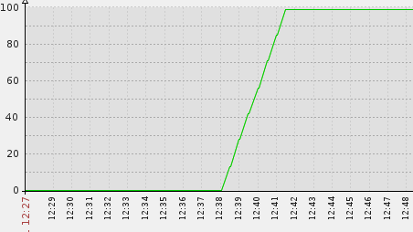
图8 S3策略bucket下对象数量变化折线图^{[1]}

其中：X轴表示对象数量从[0-100]变化的这一段时间；
Y轴表示在这一段时间内bucket下对象数量变化状态。
对象在系统中的分布情况如图9所示：

bucket

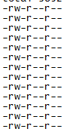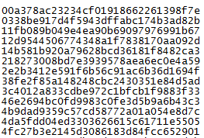
Bucket下对象分布（Total 100）
::::::::::::::

图9 S3策略系统中数据分布状态图^{[1]}

- 对象数量从[0-100]变化过程中，Swift策略下目录分布情况。
在引言中已经对swift策略做过详细介绍，通过目录suffix_path和hash_name将对象数据分散开，其中hash_name的生成与OID有关，而OID唯一，因此每个hash_name目录下仅有唯一对象。所以，此处只研究partition下suffix_path，和suffix_path下hash_name目录分布变化情况。
partition下suffix_path目录变化如图10所示：
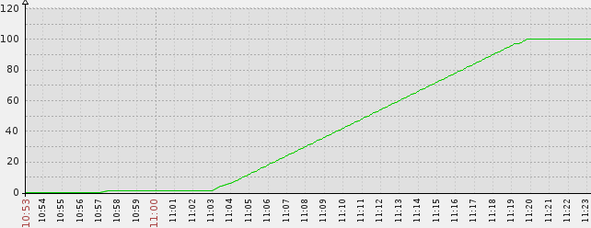
图10 suffix_path目录变化折线图^{[1]}

其中：X轴表示对象数量从[0-100]变化的这一段时间；
Y轴表示在这一段时间内partition下suffix_path数量变化情况。
Suffix_path下hash_name数量平均变化分布如图11所示：
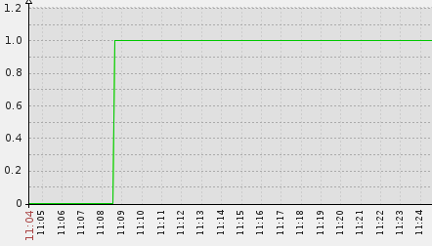
图11 suffix_path下hash_name数量平均变化 ^{[1]}

其中：X轴表示对象数量从[0-100]变化的这一段时间；
Y轴表示在这一段时间内Suffix_path下hash_name数量平均变化情况。
对象数量为100时，Swift策略下系统中对象数据分布情况。
Partition下Suffix_path的分布如图12所示：
partition

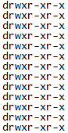
Suffix_path(count:100)
::::::::::::::::::
:::::::::::::::::::

图12 Suffix_path目录分布图^{[1]}
从概率论角度来讲，每个Suffix_path下Hash_name分布情况大概相同。因此，随机取一个Suffix_path，观察Hash_name的目录分布情况，如图13所示：
Suffix_path

Hash_name

图13 Suffix_path下Hash_name分布情况^{[1]}

- 对象数量从[0-100]变化时，FDDM策略下各层目录数量平均变化情况如下。
分别观察第一层目录、第二层目录、以及第二层目录下对象数量变化情况。
上传[0-100]个文件，用户文件夹下第一层目录分布变化如图14所示：
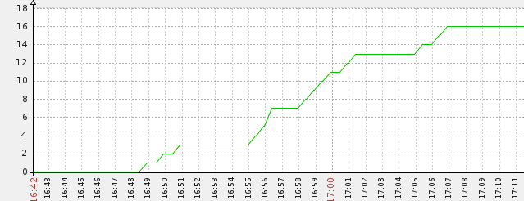
图14 FDDM策略下第一层目录分布变化折线图^{[1]}

其中：X轴表示对象数量从[0-100]变化的这一段时间。
Y轴表示在这一段时间内用户文件夹下子目录数量变化。
分析：本系统在生成每一层目录时，只取了一个16进制数，因此每一层最多有16个目录。由图14可知第一层目录已经到达16个，此时系统中第一层目录数量已经稳定，因此之后在对象数量增长过程中，不在观察第一层目录变化。第一层目录会一直稳定为16。
对象数量从[0-100]变化时，第一层目录下子目录平均分布变化如图15所示：
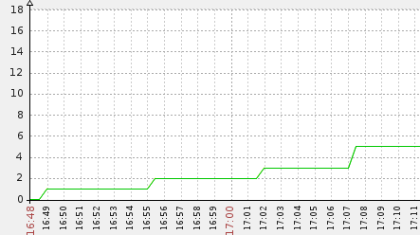
图15 FDDM策略中第二层目录平均分布变化折线图^{[1]}

对象数量从[0-100]变化时，第二层目录下对象数量平均分布变化如图16所示：
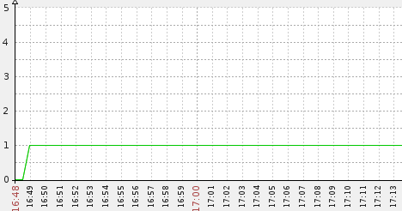
图16 FDDM策略下最后一层目录下对象数据平均分布变化折线图^{[1]}

其中：X轴表示对象数量从[0-100]变化的这一段时间。
Y轴表示在这一段时间内各第二层目录下对象数量平均变化情况。
对象数量为100时，FDDM策略下各层目录真实分布情况如下。
用户文件夹下第一层目录的分布情况如图17所示:
UserID

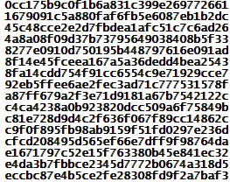
用户文件夹下第一层目录（count16）
图17 FDDM策略下第一层目录分布^{[1]}

数据在每一层分布的概率相同。因此，随机取一目录。观察第一层目录下子目录分布情况。如图18所示：
随机取第一层目录
第一层目录子目录
（Total：5）

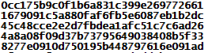
图18 FDDM策略下第二层目录分布图^{[1]}

在上面第一层目录的子目录随机取一个目录，观察该目录下对象分布。如图19所示：
随机取第二层目录
最后一层目录下对象分布

图19 FDDM策略下最后一层目录下对象数据分布^{[1]}

测试二：系统中对象数量从[100-500]。
由S3数据分布策略可知，对象全部分布在bucket下，对象分布情况已经可预测。因此，后面所有测试只列出swift和FDDM策略下目录分布情况。
（1）对象数量从[100-500]变化过程中，Swift策略下目录分布情况如下。
Partition下suffix_path目录数量变化如图20所示：
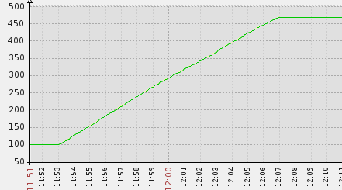
图20 Partition下suffix_path目录数量变化^{[2]}

其中：X轴表示对象数量从[100-500]变化的这一段时间；
Y轴表示在这一段时间内Partition下suffix_path数量平均变化情况。
suffix_path下name_hash目录平均变化过程如图21所示：
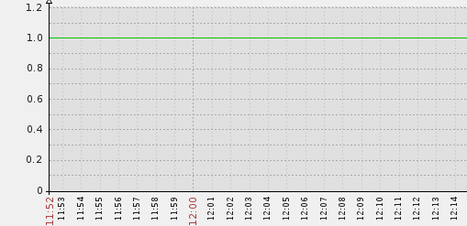
图21 suffix_path下hash_name目录数量变化^{[2]}

其中：上图中X轴表示对象数量从[100-500]变化的这一段时间；
Y轴表示在这一段时间内Suffix_path下hash_name数量平均变化情况。
系统中Partition下suffix_path的分布如上图12所示，只是数量增多。各个suffix_path下子目录hash_name几乎只有一个，因此在整个过程中各个suffix_path下平均只有一个子目录。存在少数suffix_path下有两个子目录，如图21所示
图21 Suffix_path下Hash_name分布情况^{[1]}

（2）对象数量从[100-500]变化过程中，FDDM策略下目录分布情况如下。
图14已经分析过，用户文件夹下子目录已经达到稳定。如图22所示：
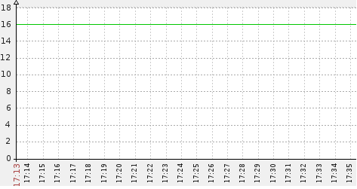
图22 FDDM 用户文件夹下子目录变化折线图^{[2]}

其中：X轴表示对象数量从[100-500]变化的这一段时间。
Y轴表示在这一段时间第一层目录平均变化情况
分析:随着用户数据量的增长，第一层目录数量不在发生变化，在系统中的分布保持不变。之后不在查看第一层目录分布情况。
对象数量从[100-500]变化时，第一层目录下子目录平均分布变化如图23所示：
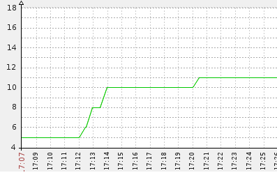
图23 FDDM策略中第一层目录下子目录平均数量变化^{[2]}
其中：上图中X轴表示对象数量从[100-500]变化的这一段时间。
Y轴表示在这一段时间内各第一层目录下子目录数量平均变化状况。

第二层目录下子目录平均分布变化如图24所示：

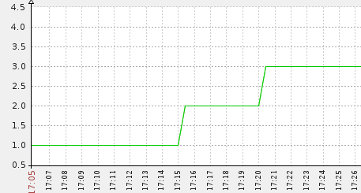
图24 FDDM策略中第二层目录下子目录平均数量变化^{[2]}

其中：上图中X轴表示对象数量从[100-500]变化的这一段时间。
Y轴表示在这一段时间内各第二层目录下对象数量平均变化状况。
第一层目录结构已经稳定，在第一层中随机取一目录，观察其子目录情况，如图25所示，随机取一第二层目录，观察对象分布。如图26所示:
随机取第一层目录

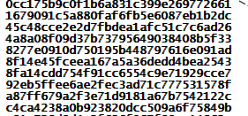
第一层目录子目录
（Total：5）

图25 FDDM策略中第一层目录下子目录对象分布^{[2]}

第一层目录子目录
（Total：5）

随机取一第二层目录
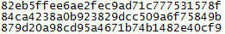（修改截图）
图26 FDDM策略中第二层目录下对象分布^{[2]}

分析：由于目录数量较多，篇幅有限，不便将所有目录结构在系统中的分布列出。通过查看系统中目录结构，发现任意第一层目录下子目录数为11个左右，第二层目录下对象数目在三个左右，即所由的目录都均匀分布开。
测试三：系统中对象数量从[500-1000]。
- 系统中对象数量从[500-1000]变化时，Swift中策略下各层目录数量分布变化。
partition下suffix_path目录数量变化如图27所示：
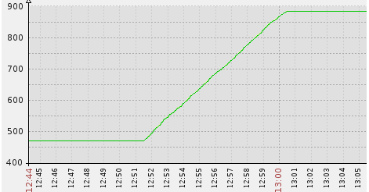
图27 swift策略下partition下suffix_path目录变化折线图 ^{[3]}

其中：上图中X轴表示对象数量从[500-1000]变化的这一段时间；
Y轴表示在这一段时间内partition下Suffix_path目录数量平均变化情况。
suffix_path下Hash_name平均目录数量没有发生变化，目录数量变化如图21所示。
系统中目录真实分布情况是partition下suffix_path目录直线增长，几乎与对象数量相同，suffix_path下几乎都是一个子目录。
- 系统中对象数量从[500-1000]变化时，FDDM策略下各层目录数量分布变化。
用户文件夹下，第一层目录已经达到稳定状态，变化情况如上图22所示。
第一层某一随机目录下子目录平均变化情况如图28所示：
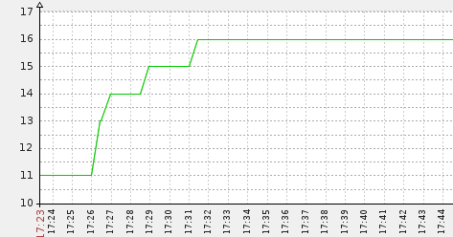
图28 FDDM第二层目录数量平均分布变化折线图^{[3]}

其中：上图中X轴表示对象数量从[100-500]变化的这一段时间。
Y轴表示在这一段时间内各第二层目录下对象数量平均变化状况。
随机取一第二层目录，该目录下对象数量变化如图29所示：
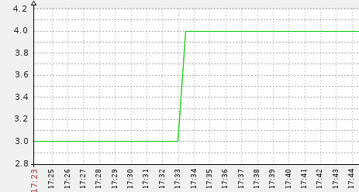
图29 对象数据量变化折线图^{[2]}

其中：上图中X轴表示对象数量从[100-500]变化的这一段时间。
Y轴表示在这一段时间内各第二层目录下对象数量平均变化状况。

系统中对象数量到达1000时，第二层平均目录已经达到16，根据策略，第二层目录已经达到稳定状态，任意第一层目录下子目录的分布都相同，随机取一目录观察，如图30所示：
随机取第一层目录

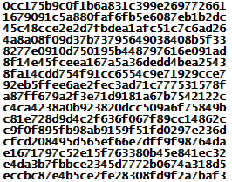
第一层目录子目录
（Total：16）

图30 FDDM策略下第二层目录分布

在上面的第二层目录中随机抽取一目录，观察该目录下的对象分布，如图31所示：

随机取第二层目录
最后一层目录下对象分布

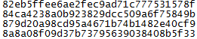
图31 FDDM策略下对象平均分布情况

测试四：系统中对象数量从[1000-2000]。
- 系统中对象数量从[1000-2000]变化时，Swift中策略下各层目录数量分布变化。
partition下suffix_path目录数量变化如图32所示：
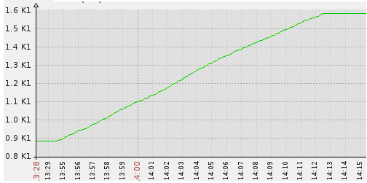
图32 swift策略下partition下suffix_path目录变化折线图 ^{[3]}

其中：上图中X轴表示对象数量从[1000-2000]变化的这一段时间；
Y轴表示在这一段时间内partition下Suffix_path目录数量平均变化情况。
K1：表示1000倍。
suffix_path下Hash_name平均目录数量没有发生变化，目录数量变化如图21所示。
- 系统中对象数量从[500-1000]变化时，FDDM策略下各层目录数量分布变化。
文件数量达到500时，第二层目录已经到达稳定状态，所以之后第二层平均目录数量保持不变，如图33所示：

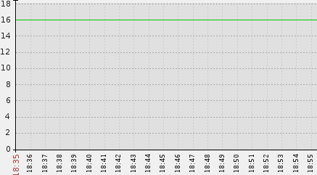
图33 FDDM第二层目录数量平均分布变化折线图^{[3]}

其中：上图中X轴表示对象数量从[1000-2000]变化的这一段时间。
Y轴表示在这一段时间内各第一层目录下子目录数量平均变化状况。
随机取一第二层目录，该目录下对象数量变化如图34所示：
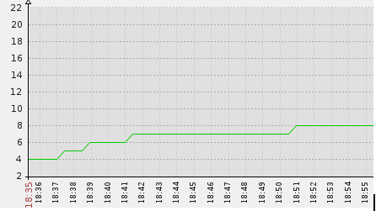
图34 对象数据量变化折线图^{[2]}

其中：上图中X轴表示对象数量从[100-500]变化的这一段时间。
Y轴表示在这一段时间内各第二层目录下对象数量平均变化状况。
第二层目录中抽取一目录，观察该目录下的对象分布，如图35所示：
随机取第二层目录
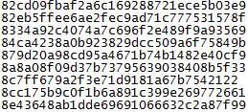
该目录下对象分布
图35 FDDM策略下对象平均分布情况

测试五：系统中对象数量从[2000-5000]。
（1）系统中对象数量从[2000-5000]变化时，Swift策略下各层目录数量分布变化。
partition下suffix_path目录数量变化如图36所示：
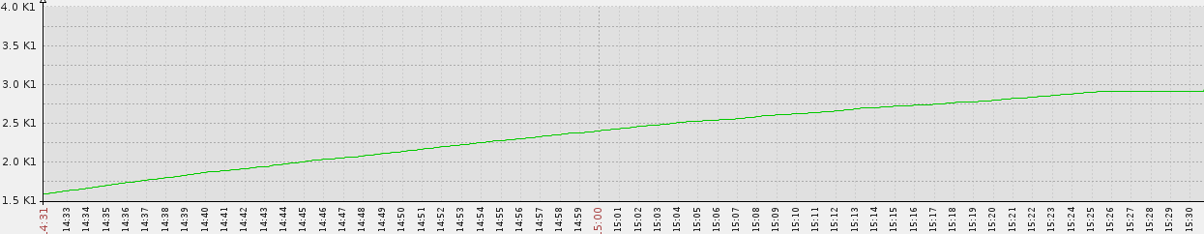
图36 swift策略下partition下suffix_path目录数量变化折线图 ^{[3]}

其中：上图中X轴表示对象数量从[2000-5000]变化的这一段时间；
Y轴表示在这一段时间内partition下Suffix_path目录数量平均变化情况。
K1：表示1000倍。
Suffix_path目录下hash_name子目录数量变化情况如图37所示：
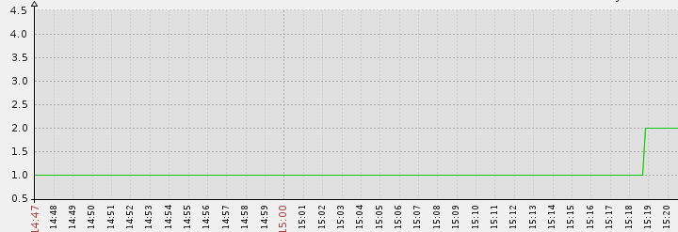
图37 swift策略中各Suffix_path目录下hash_name目录数量变化折线图 ^{[3]}

其中：上图中X轴表示对象数量从[2000-5000]变化的这一段时间；
Y轴表示在这一段时间内Suffix_path下hash_name数量平均变化情况。

由于系统中Suffix_path目录下hash_name目录数量有所变化，任取两个Suffix_path观察其子目录hash_name的分布情况，如图38所示：
Suffix_path

Hash_name
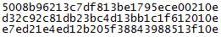
Suffix_path
Hash_name
图38 swift策略中Suffix_path目录下hash_name目录分布

（2）系统中对象数量从[2000-5000]变化时，FDDM策略下对象分布。
最后一层目录下对象的分布变化如图39所示：
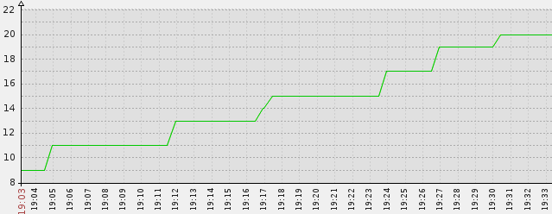
图39 FDDM策略中最后一层目录下对象平均变化折线图 ^{[3]}

其中：上图中X轴表示对象数量从[2000-5000]变化的这一段时间。
Y轴表示在这一段时间内各第二层目录下对象数量平均变化状况。
在系统中随机取一第二层目录，观察对象分布情况，如图40所示：
随机取第二层目录

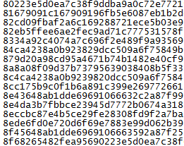
该目录下对象分布

图40 FDDM策略中最后一层目录下对象分布示意图

测试六：系统中对象数量从[5000-10000]。
（1）系统中对象数量从[5000-10000]变化时，Swift策略下各层目录数量分布变化。
partition下suffix_path目录数量变化如图41所示：
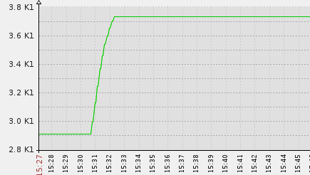
图41 swift策略中各Suffix_path目录下hash_name目录数量变化折线图 ^{[3]}

其中：上图中X轴表示对象数量从[1000-2000]变化的这一段时间；
Y轴表示在这一段时间内partition下Suffix_path目录数量平均变化情况。
K1：表示1000倍。
suffix_path下Hash_name平均目录数量变化如图42所示：
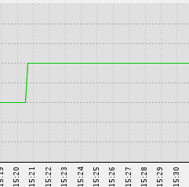
图42 swift策略中各Suffix_path目录下hash_name目录数量变化折线图 ^{[3]}

其中：上图中X轴表示对象数量从[5000-10000]变化的这一段时间；
Y轴表示在这一段时间内Suffix_path下hash_name数量平均变化情况。
（2）系统中对象数量从[5000-10000]变化时，FDDM策略下对象分布。
最后一层目录下对象的分布变化如图43所示：

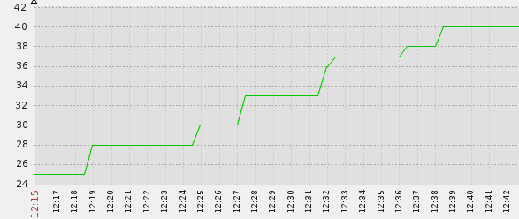
图43 FDDM策略中最后一层目录下对象平均变化折线图 ^{[3]}

其中：上图中X轴表示对象数量从[5000-10000]变化的这一段时间。
Y轴表示在这一段时间内各第二层目录下对象数量平均变化状况。

测试六：系统中对象数量从[10000-20000]。
（1）系统中对象数量从[10000-20000]变化时，Swift策略下各层目录数量分布变化。
partition下suffix_path目录数量变化如图44所示：
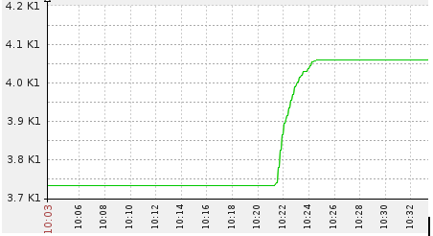
图44 swift策略中各Suffix_path目录下hash_name目录平均变化

suffix_path下Hash_name平均目录数量变化如图45所示：
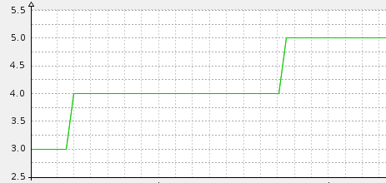
图44swift策略中各Suffix_path目录下hash_name目录平均变化

- 系统中对象数量从[5000-10000]变化时，FDDM策略下对象分布。
最后一层目录下对象的分布变化如图45所示：
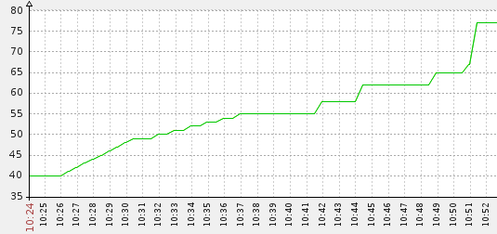
图44 swift策略中各Suffix_path目录下hash_name目录平均变化

由上面实验过程总结出系统中各用户的数量分别稳定在[100,500,1000,
2000,5000,10000,20000]时，在S3、Swift、FDDM策略下，各层目录数量之间的关系表，如表2所示：

目录数量  策略模型 | 目录层次 | S3 | Swift | FDDM
100 | 第一层 | 100 | 100 | 16
100 | 第二层 | 0 | 1 | 5
100 | 第三层 | 0 | 1 | 1
500 | 第一层 | 500 | 469 | 16
500 | 第二层 | 0 | 1 | 11
500 | 第三层 | 0 | 1 | 3
1000 | 第一层 | 1000 | 886 | 16
1000 | 第二层 | 0 | 1~2 | 16
1000 | 第三层 | 0 | 1 | 4
2000 | 第一层 | 2000 | 1584 | 16
2000 | 第二层 | 0 | 1~2 | 16
2000 | 第三层 | 0 | 1 | 8
5000 | 第一层 | 5000 | 2910 | 16
5000 | 第二层 | 0 | 2 | 16
5000 | 第三层 | 0 | 1 | 20
10000 | 第一层 | 10000 | 3730 | 16
10000 | 第二层 | 0 | 3 | 16
10000 | 第三层 | 0 | 1 | 40
20000 | 第一层 | 20000 | 4096 | 16
20000 | 第二层 | 0 | 5 | 16
20000 | 第三层 | 0 | 1 | 77
表2： S3，swift，FDDM策略下各层目录数量对比表

由表2画出S3，swift,FDDM策略下各层目录对比折线图。分析各策略下目录变化状态，分别如图a、b、c所示。
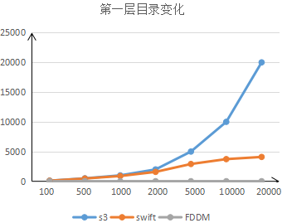
图a 各策略下第一层目录变化折线图

其中：X轴表示系统中对象数量；Y轴表示各层目录数量。蓝色表示S3，橘色表示swift， 灰色表示FDDM。图b和图c相同。

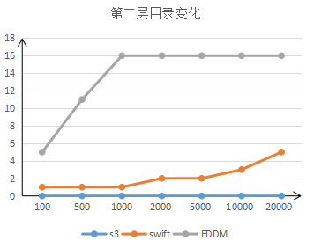
图b 各策略下第二层目录变化折线图

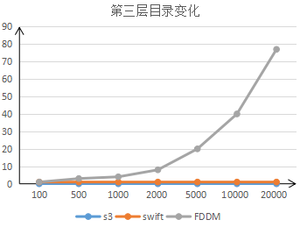
图c 各策略下第一层目录变化折线图
分析总结：
从概率论的角度分析，各层目录都是均匀分布在系统中。并且在实际工作过程中，发现系统中各层最大、最小目录数几乎与各层平均目录结构相同。所以此处通过研究各层平均目录数，分析目录分布（此处文件也视为目录分析）。观察图a、b、c。S3策略下，所有对象都在bucket下，第一层目录数量随着对象数量增加始终正比例增长。其余两层目录中没有目录。Swift策略下：随着用户数据数量的增长，第一层目录刚开始几乎直线增长。而第二层目录数量刚开始始终保持只有一个，当对象数量超过1000个时，逐渐缓慢增长，第三层始终保持一个目录。FDDM策略下，当对象数量从100个开始增长时，第一层目录数量始终保持稳定在16个。第二层目录刚开始随着对象数量变化逐渐增长，最后稳定到16个目录。第三层目录随着对象数量的增长缓慢增长。通过统计上面三层目录得出。当系统中用户数量达到20000时，S3单一目录下子目录数量达到20000个。而S3策略中存在单一目录下子目录数量达到4000多。FDDM策略下单一目录中，子目录最多只有70多个。可以预测。当系统中用户的数据量为G级别时，S3单一目录下子目录数量也为G级别，Swift单一目录下数据量可达M级别。严重影响系统的访问性能。而FDDM策略下。当系统中用户数据量不断增长时，可以通过动态扩大目录层次，或者扩大每层目录容量。将数据均匀分散开。
通过上面的对比分析过程，观察到，S3策略并没有实现数据的扁平化分布，而S3在一定程度上缓解了数据分布的问题，但是当系统中用户数据量在K级别时，第一层目录已达到K级别，而第二层几乎都是单一目录。数据分布散乱。当系统数量达到G级别时，第二层目录数量达到M级别，严重影响系统存取系能。而本文提出的FDDM策略，从根本上解决了目录的分布问题。管理员可以根据系统中用户数据量，动态配置目录层次和每层目录容量。既可以避免用户数据较少时目录分布散乱的问题。又可以解决用户数据量过大时数据分布过于集中影响系统存取性能的问题。
5 结论
前面几节，我们对FDDM策略做了详细的分析和研究，并通过实验对比分析S3，Swift，FDDM策略下数据分布情况。通过实验数据，可以得到。使用FDDM策略，可以更好的实现数据在对象存储系统中的扁平化分布。对象数据分布优劣不受限于用户的数据量。使用FDDM策略时，管理员可根据用户数据量，动态配置用户目录结构。从而解决了单一目录下数据量过多或者空目录过多，用户存取效率低等问题。并且FDDM策略在对象与存储地址之间建立起高效映射关系。最大限度地简化寻址过程。
在使用FDDM策略时，根据文件系统类型和用户数据量。参考图5，动态配置目录分布层次和目录容量。最大化提高系统的性能。

参考文献
[1]Amazon.Amazon Web Service..http://aws.amazon.com/
[2] 刘鹏：云计算（第二版） 电子工业出版社
http://blog.sina.com.cn/s/blog_6e0834c80101eo8v.html
[3]阿里云存储服务OSS基本概念
https://help.aliyun.com/knowledge_detail/5974194.html
[4]腾讯云 COS产品介绍
http://www.qcloud.com/wiki/COS%E4%BA%A7%E5%93%81%E4%BB%8B%E7%BB%8D
[5]新浪云存储 开发指南
http://open.sinastorage.com/?c=doc&a=guide
[6]余兴超：深入云存储系统swift存储节点
http://www.cnblogs.com/yuxc/archive/2012/07/04/2575536.html

[7] 对象存储系统Swift技术详解：综述与概念
http://www.cnblogs.com/yuxc/archive/2011/12/06/2278303.html
[4] Zhenzhong Zhang1, Limin Xiao1*,Yuan Tao1
A Model Based Load-Balancing Method in IaaS Cloud
[5] 谢华成,陈向东：面向云存储的非结构化数据存取[J].计算机应用
2012.32(7):1924-1928
[6] Hayes B. Cloud Computing [J]. Communications of the ACM, 2008, 51(7): 9-11
[7] 张龙立. 云存储技术探讨[J]. 电信科学. 2010,8A:71~74、
[8] 范中磊.网络存储技术漫谈之一：网络存储简介[J].记录媒体技术.2010,03:53~56
[9] http://www.zhihu.com/question/21536660
[10] 周敬利，周正达: 改进的云存储系统数据分布策略

